 | Каф. Аптечна технологія ліків
96 | Технологія рідких лікарських засобів на основі гетерогенних систем. Фармацевтичні емульсії [Электронный ресурс] : навч. посібник для позааудит. роботи для здобувачів вищої освіти спец."Фармація, промислова фармація" [денної і заоч. форми навчання] / Л. І. Вишневська [та ін.] ; за ред.: Л. І. Вишневської, Н. П. Половко ; НФаУ, Каф. АТЛ. - Електрон. текстові дан. - Харків : НФаУ, 2021. - 69 с. - (Б-ка АТЛ). - Загол. з титул. екрана. - Загол. на звороті тит. л. : Фармацевтичні емульсії. - Бібліогр.: с. 63-67. - 00.00  Затв. ЦМР НФаУ (Протокол № 3 від 23.02.2021 р.) | 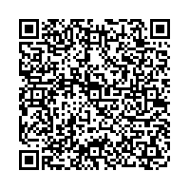 | https://irbis.nuph.edu.ua/cgi-bin/irbis64r_01/cgiirbis_64.exe?I21DBN=HEAD&P21DBN=HEAD&Z21ID=&S21REF=10&S21CNR=20&S21STN=1&S21FMT=fullwebr&C21COM=S&2_S21P02=1&2_S21P03=S=&2_S21STR=%D0%90%D0%A2%D0%9B-21-1 | АТЛ-21-1
97 | Технологія твердих лікарських засобів в умовах аптек [Электронный ресурс] : навч. посібник для здобувачів вищої освіти спец."Фармація, промислова фармація" [для самост. та позааудит. роботи денної і заоч. форми навчання] / Л. І. Вишневська, Н. П. Половко, Т. М. Зубченко ; під ред. проф.: Л. І. Вишневської, Н. П. Половко ; НФаУ, Каф. АТЛ. - Електрон. текстові дан. - Харків : НФаУ, 2021. - 120 с. - (Б-ка АТЛ). - Загол. з титул. екрана. - Бібліогр.: с. 94-96. - ISBN 978-966-649-131-5 : 00.00  Затв. ЦМР НФаУ (Протокол № 4 від 23.02.2021 р.) | 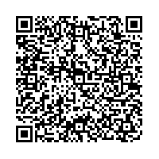 | https://irbis.nuph.edu.ua/cgi-bin/irbis64r_01/cgiirbis_64.exe?I21DBN=HEAD&P21DBN=HEAD&Z21ID=&S21REF=10&S21CNR=20&S21STN=1&S21FMT=fullwebr&C21COM=S&2_S21P02=1&2_S21P03=S=&2_S21STR=%D0%90%D0%A2%D0%9B-21-2 | АТЛ-21-2
98 | Технология жидких лекарственных средств на основе гетерогенных систем. Фармацевтические эмульсии [Электронный ресурс] : учеб. пособие для внеаудит. работы для соискателей высш. образования спец. "Фармация" ф-та по подгот. иностр. граждан / Л. И. Вишневская [и др.] ; под ред. проф.: Л. И. Вишневской, Н. П. Половко ; НФаУ, Каф. АТЛ. - Электрон. текстовые дан. - Харьков : НФаУ, 2021. - 71 с. - (Б-ка АТЛ). - Загл. с титул. экрана. - Библиогр.: с. 66-69. - 00.00  Утв. ЦМС НФаУ (протокол № 3 от 23.02.2021 г.) | 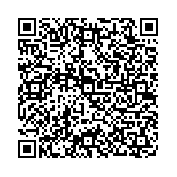 | https://irbis.nuph.edu.ua/cgi-bin/irbis64r_01/cgiirbis_64.exe?I21DBN=HEAD&P21DBN=HEAD&Z21ID=&S21REF=10&S21CNR=20&S21STN=1&S21FMT=fullwebr&C21COM=S&2_S21P02=1&2_S21P03=S=&2_S21STR=%D0%90%D0%A2%D0%9B-21-3 | АТЛ-21-3
99 | Технологія гомогенних рідких лікарських засобів в умовах аптек [Электронный ресурс] : лекція для здобувачів вищої освіти спец."Фармація" : навч. посібник для позааудит. роботи / Л. І. Вишневська [та ін.] ; за ред.: Л. І. Вишневської, Н. П. Половко ; НФаУ, Каф. АТЛ. - Електрон. текстові дан. - Харків : НФаУ, 2021. - 122 с. - (Б-ка АТЛ). - Загол. з титул. екрана. - Загол. обкл. : Аптечна технолгія ліків. Технологія гомогенних рідких лікарських засобів в умовах аптек. - Бібліогр.: с. 105-107. - 00.00  Рек. ЦМР НФаУ (Протокол № 4 від 23 лютого 2021 р.) | 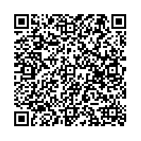 | https://irbis.nuph.edu.ua/cgi-bin/irbis64r_01/cgiirbis_64.exe?I21DBN=HEAD&P21DBN=HEAD&Z21ID=&S21REF=10&S21CNR=20&S21STN=1&S21FMT=fullwebr&C21COM=S&2_S21P02=1&2_S21P03=S=&2_S21STR=%D0%90%D0%A2%D0%9B-21-4 | АТЛ-21-4
100 | Технология лекарственных препаратов для парентерального применения в условиях аптек [Электронный ресурс] : учеб. пособие для соискателей высш. образования спец. "226 Фармация, промышленная фармация" [ф-та по подгот. иностр. граждан] / Л. И. Вишневская, Н. П. Половко, Е. П. Ромась ; под ред. проф.: Л. И. Вишневской, Н. П. Половко ; НФаУ, Каф. АТЛ. - Электрон. текстовые дан. - Харьков : НФаУ, 2021. - 125 с. - (Б-ка АТЛ). - Загл. с титул. экрана. - Библиогр.: с. 116-123. - 00.00  Утв. ЦМС НФаУ (протокол № 4 от 23.02.2021 г.) | 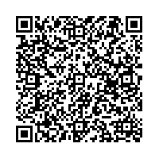 | https://irbis.nuph.edu.ua/cgi-bin/irbis64r_01/cgiirbis_64.exe?I21DBN=HEAD&P21DBN=HEAD&Z21ID=&S21REF=10&S21CNR=20&S21STN=1&S21FMT=fullwebr&C21COM=S&2_S21P02=1&2_S21P03=S=&2_S21STR=%D0%90%D0%A2%D0%9B-21-5 | АТЛ-21-5
101 | Практикум для навчальних занять з аптечної технології ліків [Электронный ресурс] : навч. посібник для здобувачів вищої освіти фармацевт. вишів і ф-тів / Л. І. Вишневська [та ін.] ; НФаУ, Каф. АТЛ. - Електрон. текстові дан. - Харків : НФаУ, 2021. - 345 с. - Загол. з титул. екрана. - Бібліогр.: с. 341-342. - 00.00 | 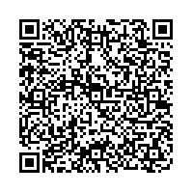 | https://irbis.nuph.edu.ua/cgi-bin/irbis64r_01/cgiirbis_64.exe?I21DBN=HEAD&P21DBN=HEAD&Z21ID=&S21REF=10&S21CNR=20&S21STN=1&S21FMT=fullwebr&C21COM=S&2_S21P02=1&2_S21P03=S=&2_S21STR=%D0%90%D0%A2%D0%9B-21-6 | АТЛ-21-6
102 | Технологія лікарських препаратів для парентерального застосування в умовах аптек [Электронный ресурс] : навч. посібник для здобувачів вищої освіти спец."Фармація, промислова фармація" [денної і заоч. форми навчання] / Л. І. Вишневська, Н. П. Половко, К. П. Ромась ; під ред. проф.: Л. І. Вишневської, Н. П. Половко ; НФаУ, Каф. АТЛ. - Електрон. текстові дан. - Харків : НФаУ, 2021. - 124 с. - (Б-ка АТЛ). - Загол. з титул. екрана. - Бібліогр.: с. 115-122. - ISBN 978-966-649-132-2 : 00.00  Затв. ЦМР НФаУ (Протокол № 4 від 23.02.2021 р.) | 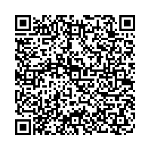 | https://irbis.nuph.edu.ua/cgi-bin/irbis64r_01/cgiirbis_64.exe?I21DBN=HEAD&P21DBN=HEAD&Z21ID=&S21REF=10&S21CNR=20&S21STN=1&S21FMT=fullwebr&C21COM=S&2_S21P02=1&2_S21P03=S=&2_S21STR=%D0%90%D0%A2%D0%9B-21-7 | АТЛ-21-7

